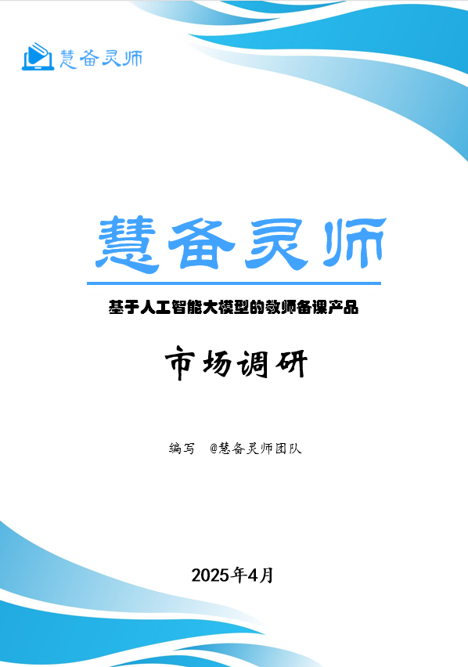

序言
人工智能的浪潮下，如何让教育改革换代成了一个经久不衰的问题。《关于推进教育新型基础设施建设构建高质量教育支撑体系的指导意见》中指出，应深入应用人工智能等新一代信息技术，推动教育数字转型；以人工智能推进教师队伍建设等等，而人工智能在线教育平台则为一种人工智能+教育的典型呈现形式。
如下图便是人工智能教育应用场景的分布情况，可以看出，中国AI教育企业更看重教学领域的技术应用，对其他领域的关注度较低
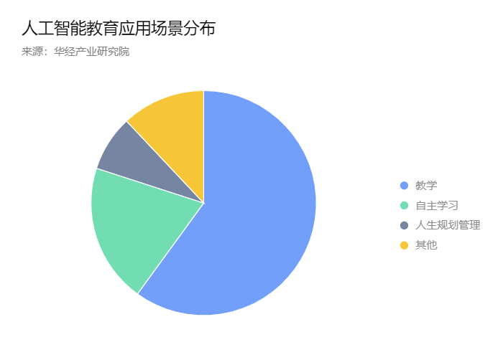
当前网络上已有较多的基于大模型的教育平台，我们团队选择了其市场占有率较多，评价较好或存有自身特色的应用案例，分析各公司在创新构思，落地场景等方面的研究。

市场产品调研
目前市场上针对教师备课的解决方案多为单点技术应用，缺乏全流程闭环和领域针对性。以下选取代表性竞品与“慧备灵师”进行对比：
百度文心一言
百度文心一言是一款基于中文NLP大模型的AI工具，专注于教案自动化生成与文本内容优化。其核心功能包括教案撰写、教学方案设计以及作文范例生成，依托百度自研大模型的中文处理能力，支持多轮对话调整内容，生成速度快且免费开放使用。技术特点上，其擅长自然语言交互，尤其适配语文、历史等文科类课程场景。
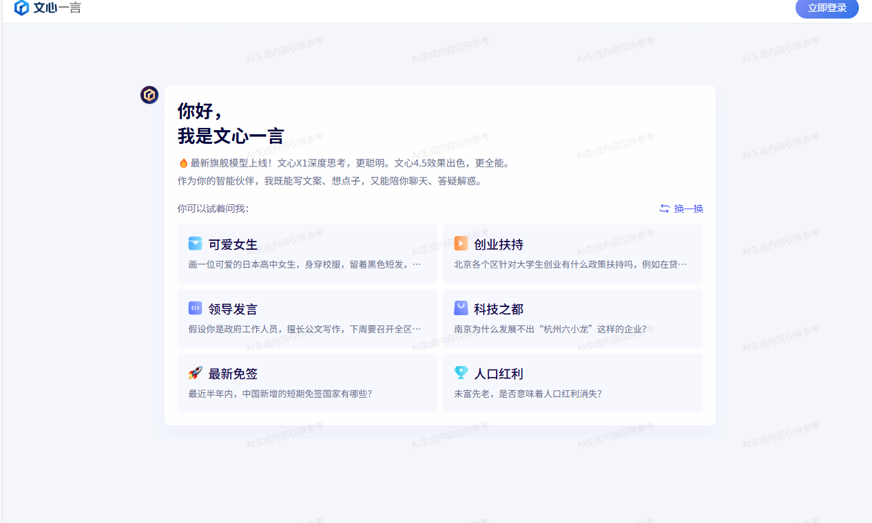
知网AI备课系统
知网AI备课系统依托知网海量学术文献库，主打智能编改、文献推荐与学术型教案生成，服务于高等教育与科研教学场景。其核心功能为一键生成包含学术引用的教学方案，并推荐相关文献资源，技术层面整合知网知识图谱与AI生成能力，内容权威性高。

ClassPoint AI
ClassPoint AI是一款与PowerPoint深度集成的教学工具，主打PPT课件智能分析与互动题目生成。其核心功能为从幻灯片中提取知识点，自动生成选择题、填空题等测验题目，支持课堂实时互动与反馈。技术特点是与Office套件无缝衔接，操作门槛低，适合教师快速优化课件内容。

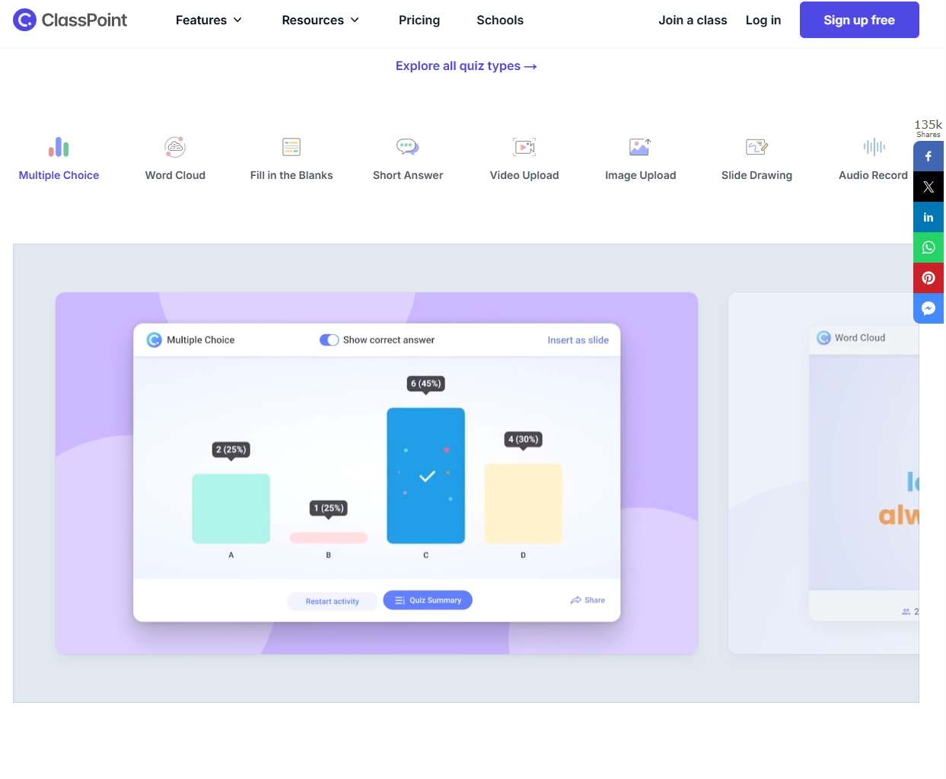

国家智慧教育平台
国家智慧教育平台是综合性教育资源平台，整合AI课堂、智能出题、学情分析等功能，覆盖K12至高等教育全学段。其核心功能包括多学科题库（如数学解题、代码纠错）、AI课堂互动以及学情数据可视化，技术层面依托国家级资源库（1.6亿文献）与多模态AI工具。

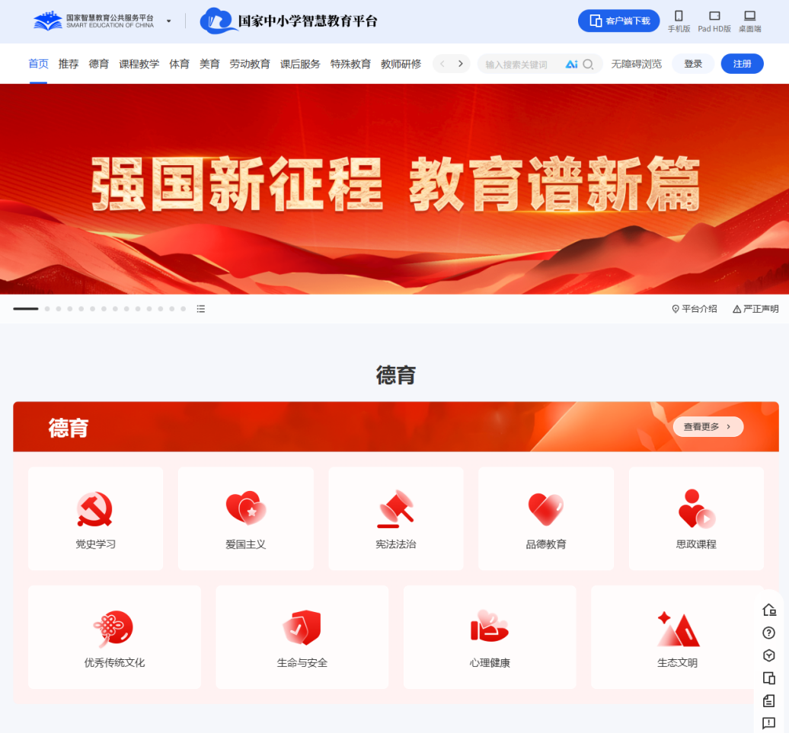

竞品名称 | 核心功能 | 优势 | 劣势
百度文心一言 | 教案生成、文本写作 | 中文写作能力强，生成教案速度快；免费使用。 | 功能单一，缺乏多媒体资源生成与学情分析；生成内容需人工校对。
知网AI备课系统 | 智能生成教案、文献推荐 | 依托知网文献库，内容权威性强；支持一键生成教学方案。 | 数据来源版权风险高；未整合动态学情数据，推荐资源静态化。
ClassPoint AI | PPT幻灯片分析、测验题生成 | 支持多题型生成（选择、填空等）；与PowerPoint无缝集成。 | 仅限PPT场景，未覆盖备课全流程；缺乏学情分析与资源推荐
国家智慧教育平台 | AI课堂、智能出题、学情分析 | 资源丰富（覆盖1.6亿文献）；整合多学科工具（数学解题、代码纠错）。 | 交互体验差（如AI课堂缺乏沉浸感）；功能模块分散，教师需跨平台操作。
对比维度 | “慧备灵师”备课系统 | 市场竞品普遍短板
技术架构 | 多模态融合：集成领域大模型、CV、边缘计算，支持文本、图像、视频联合推理，专业化高 | 单一模态（如仅文本或图像）或松散耦合的多系统组合
功能覆盖 | 全生命周期管理：从解决问题，生成教案到课后分析全流程优化，协同闭环 | 聚焦单一环节（如生成教案或某一特定资源），缺乏端到端整合
数据能力 | 动态知识库：结合用户上传数据和提问记录，持续迭代优化模型 | 静态知识库或依赖单一数据源
用户交互 | 低门槛操作：操作界面简约，功能模块清晰，学习成本低，适合教师快速上手 | 依赖专业软件操作或复杂参数设置

总结与思考
《慧备灵师-项目市场调研》分析了当前AI教育平台的竞争格局，重点聚焦教师备课场景。通过对比四款主流竞品（百度文心一言、知网AI备课系统、ClassPoint AI、国家智慧教育平台），发现市场现有产品普遍存在以下问题：
- 功能单一性：多数竞品仅覆盖备课流程中的单一环节（如教案生成或课件优化），缺乏全流程闭环。
- 技术局限性：依赖单一模态（如纯文本或PPT集成），多模态协同能力不足。
- 数据静态化：知识库更新依赖固定数据源，未结合用户动态需求持续优化。
- 交互复杂性：部分产品操作门槛高，或功能模块分散，影响用户体验。
“慧备灵师”的核心差异化优势体现在：
- 技术架构：集成多模态AI（文本、图像、视频）与边缘计算，支持联合推理，提升专业性与场景适配能力。
- 全流程覆盖：从教案生成、资源推荐到学情分析，实现备课全生命周期管理。
- 动态知识库：基于用户数据与交互记录持续迭代模型，增强个性化推荐能力。
- 用户体验优化：简约界面设计降低操作门槛，适合教师快速上手。

